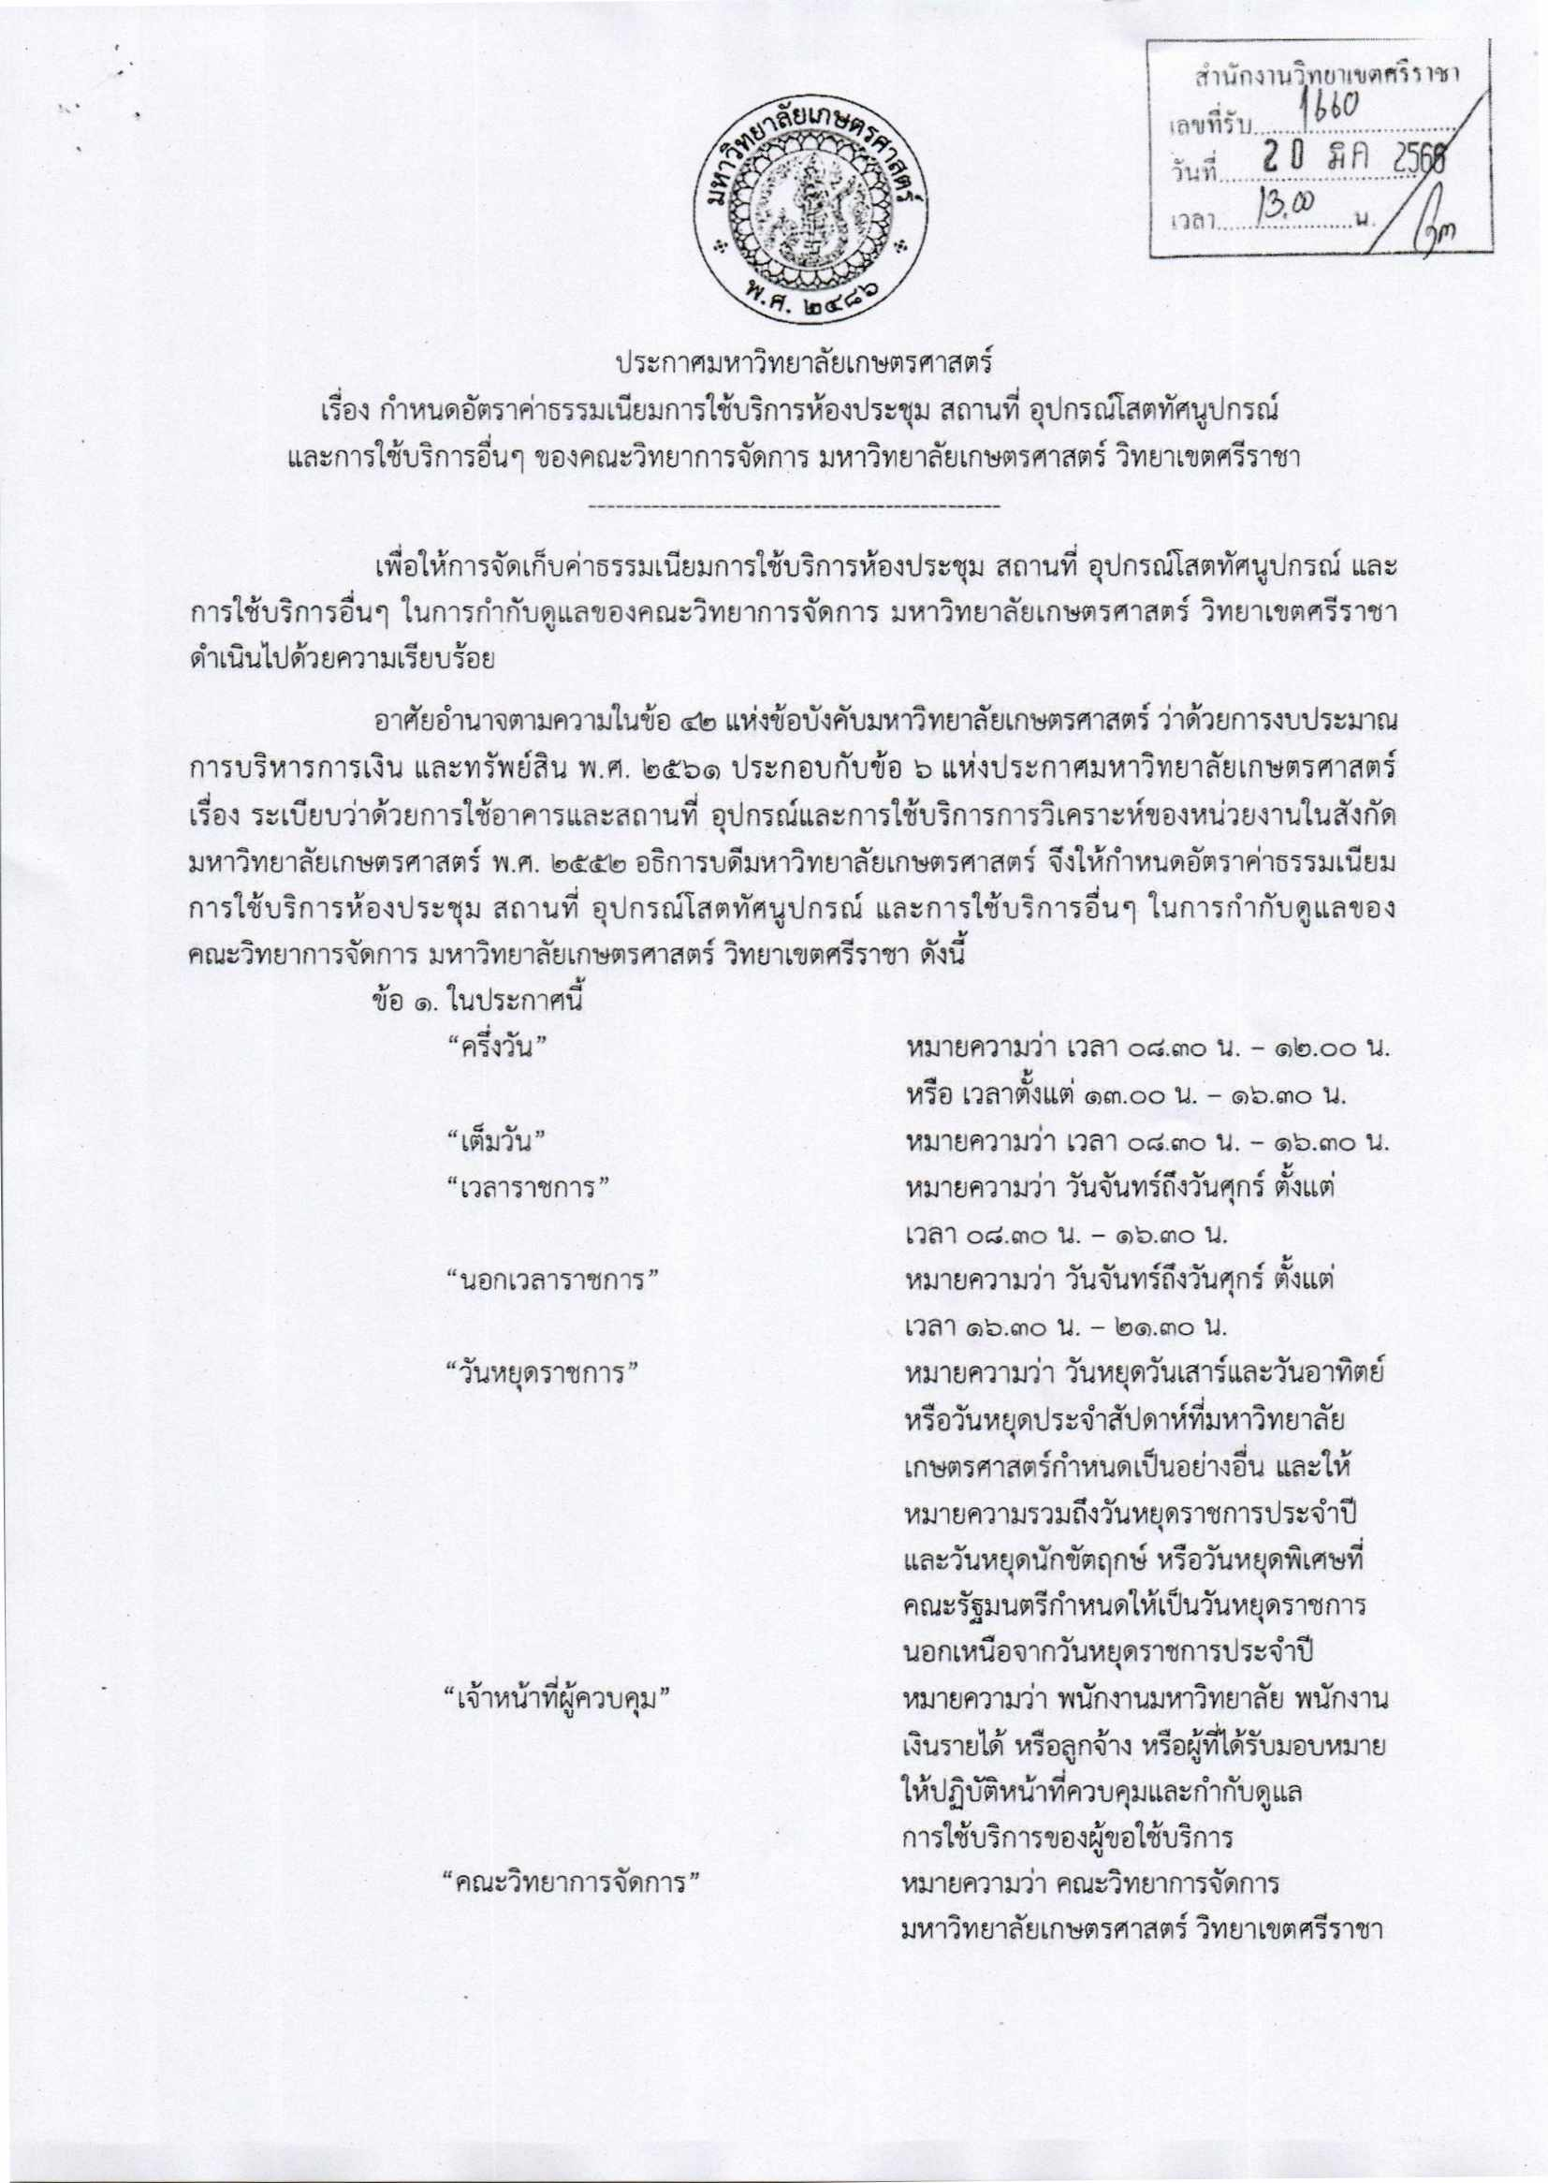

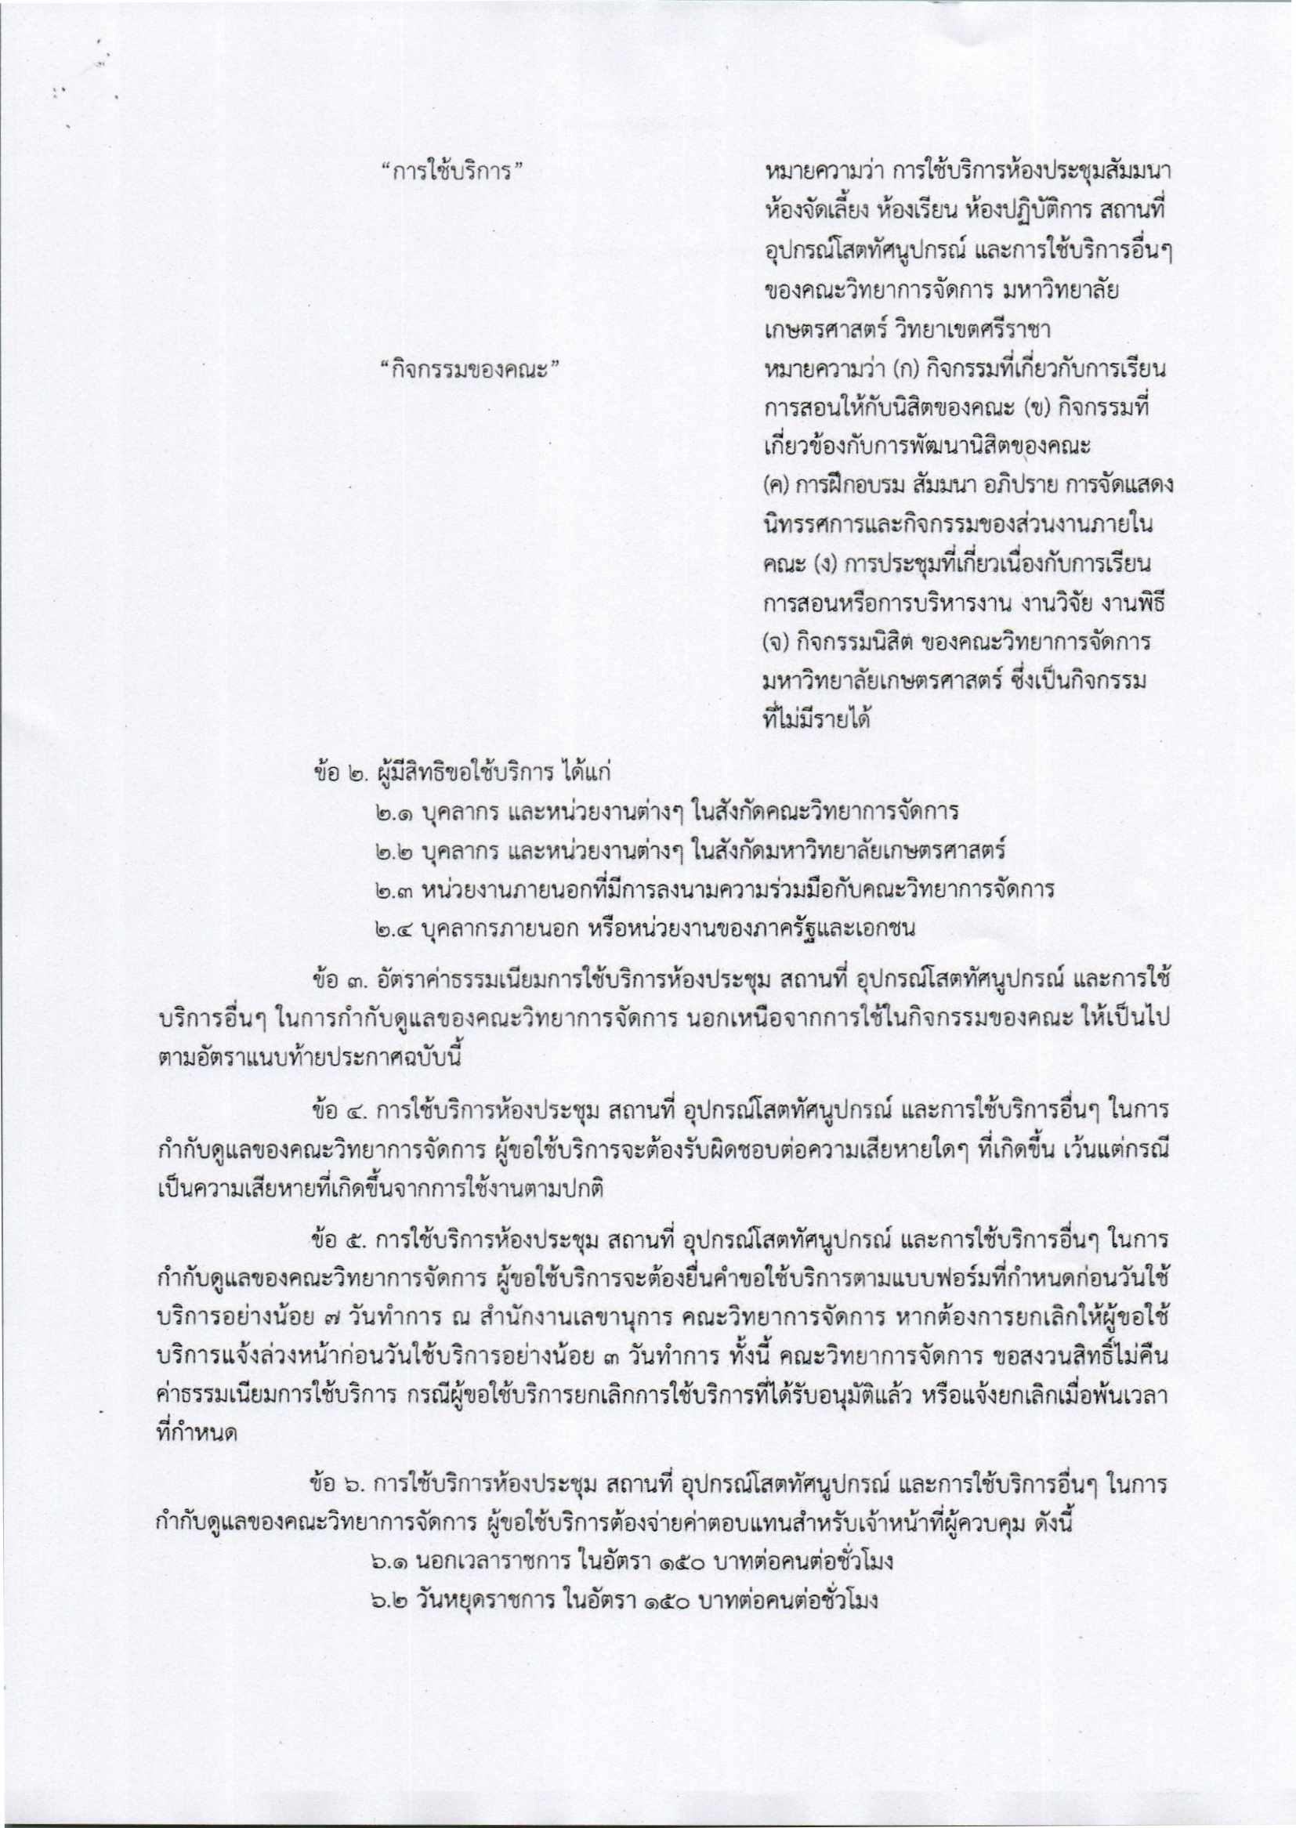

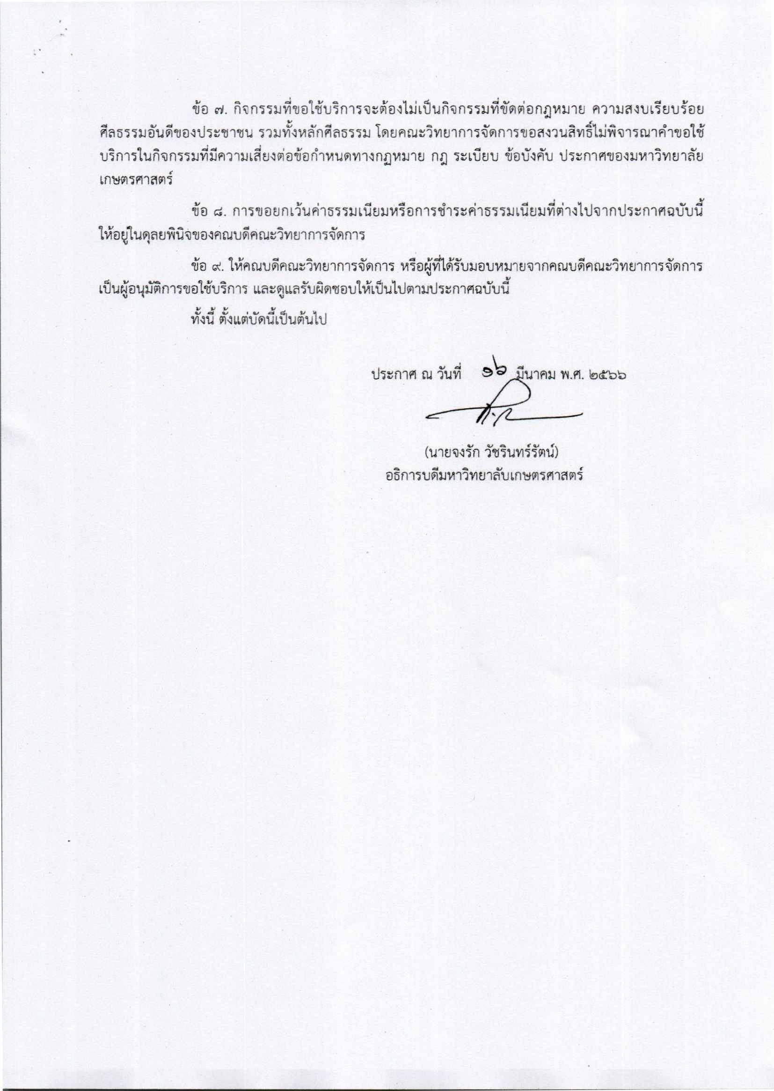

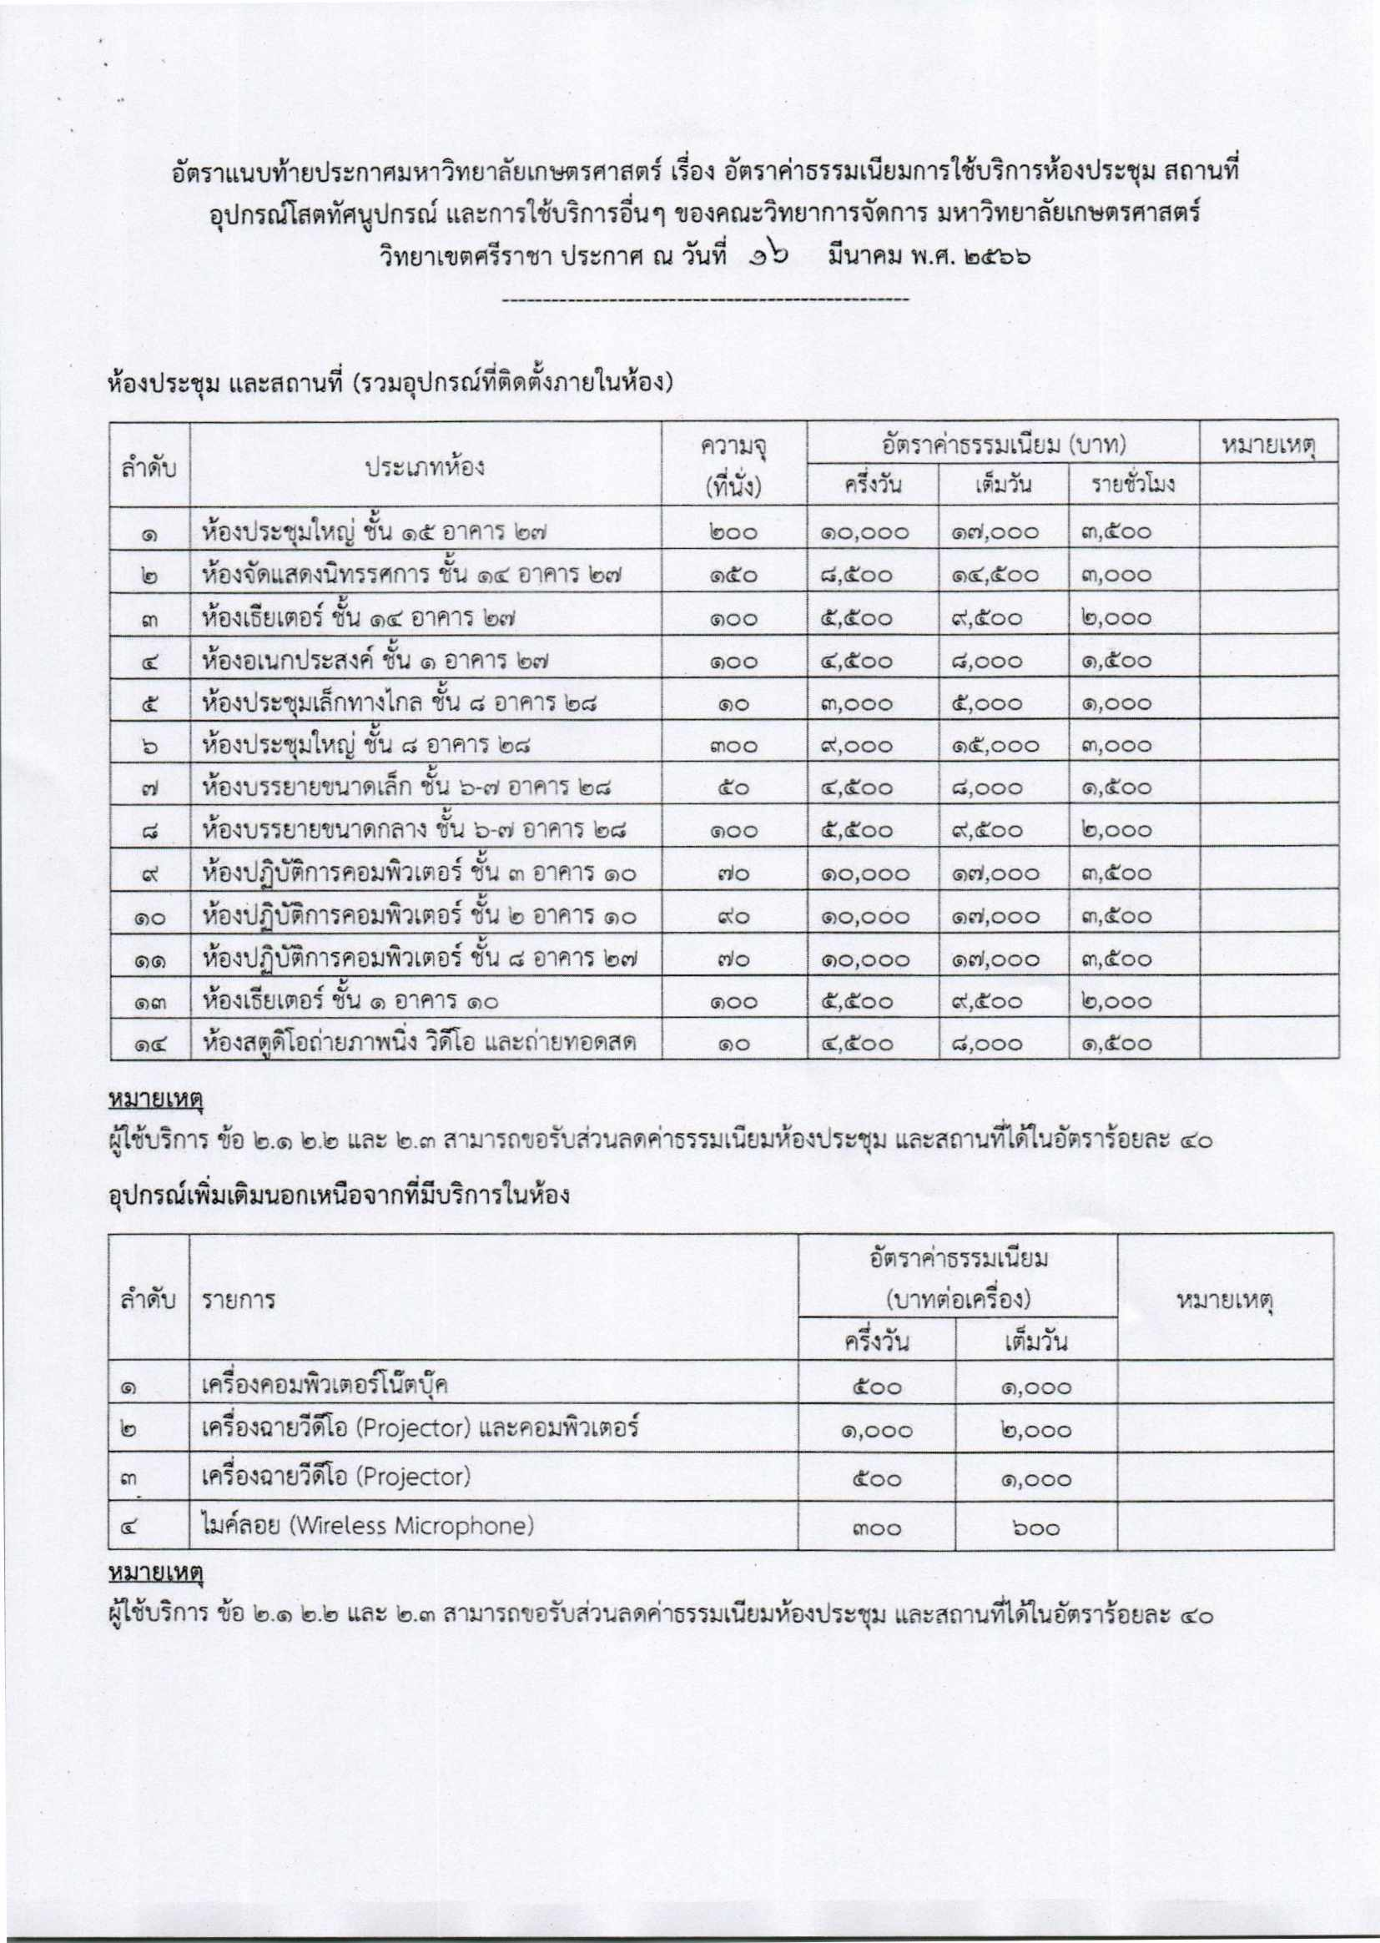

แบบฟอร์มการขอใช้ห้องประชุม สถานที่ อุปกรณ์โสตทัศนูปกรณ์ และการใช้บริการอื่นๆ
ของคณะวิทยาการจัดการ มหาวิทยาลัยเกษตรศาสตร์

เรื่อง ขออนุญาตใช้ห้องประชุม
เรียน คณบดีคณะวิทยาการจัดการ

ด้วยข้าพเจ้า …………………………………………………....ตำแหน่ง....................................................
สังกัดหน่วยงาน............................................................................ หมายเลขติดต่อ ..............................................มีความประสงค์ขอใช้ห้องและอุปกรณ์ของคณะวิทยาการจัดการ ในวันที่..........เดือน...................พ.ศ. ...............ถึงวันที่............เดือน......................พ.ศ. ...........ตั้งแต่เวลา....................ถึงเวลา.........................น. เพื่อ........................................................................................................................................ โดยมีผู้เข้าร่วมจำนวน...............คน และขอใช้บริการห้องและอุปกรณ์เพิ่มเติมนอกเหนือจากที่มีบริการในห้องดังนี้ (กรุณาระบุจำนวนผู้เข้าใช้ และระยะเวลาที่ขอใช้ห้อง โดยทำเครื่องหมายถูกในช่องที่ระบุ ในกรณีที่ต้องการขอใช้ห้องครึ่งวันและเต็มวัน หรือระบุจำนวนชั่วโมงที่ต้องการใช้งาน)
จึงเรียนมาเพื่อพิจารณา และขอให้ออกใบเสร็จ ในนาม............................................................................................................................................................................................................................................................................................................................................................
ที่อยู่..............................................................................................................................................................................
เลขประจำตัวผู้เสียภาษีอากร........................................................................................................................................

ลงชื่อ …….………………………………………
ผู้ขอใช้บริการ
วันที่.........................................

ลำดับ | ประเภทห้อง | จำนวนผู้เข้าใช้ห้อง  (คน) | ระยะเวลาที่ขอใช้ (ใส่เครื่องหมาย )
 |  |  | ครึ่งวัน | เต็มวัน | รายชั่วโมง
๑ | ห้องประชุมใหญ่ ชั้น ๑๕ อาคาร ๒๗
๒ | ห้องจัดแสดงนิทรรศการ ชั้น ๑๔ อาคาร ๒๗
๓ | ห้องเธียเตอร์ ชั้น ๑๔ อาคาร ๒๗
๔ | ห้องอเนกประสงค์ ชั้น ๑ อาคาร ๒๗
๕ | ห้องประชุมเล็กทางไกล ชั้น ๘ อาคาร ๒๘
๖ | ห้องประชุมใหญ่ ชั้น ๘ อาคาร ๒๘ (28801)
๗ | ห้องบรรยายขนาดเล็ก ชั้น ๖ – 7 อาคาร ๒๘
 | - ห้อง 28602
 | - ห้อง 28603
 | - ห้อง 28604
 | - ห้อง 28702
 | - ห้อง 28703
 | - ห้อง 28704
8 | ห้องบรรยายขนาดกลาง ชั้น ๖ – 7 อาคาร ๒๘
 | - ห้อง 28605
 | - ห้อง 28606
 | - ห้อง 28705
 | - ห้อง 28706
 | - ห้อง 28707
๙ | ห้องปฏิบัติการคอมพิวเตอร์ ชั้น ๓ อาคาร ๑๐
๑๐ | ห้องปฏิบัติการคอมพิวเตอร์ ชั้น ๒ อาคาร ๑๐
๑๑ | ห้องปฏิบัติการคอมพิวเตอร์ ชั้น ๘ อาคาร ๒๗
๑2 | ห้องเธียเตอร์ ชั้น ๑ อาคาร ๑๐
๑3 | ห้องสตูดิโอถ่ายภาพนิ่ง วิดีโอ และถ่ายทอดสด
อุปกรณ์เพิ่มเติมนอกเหนือจากที่มีบริการในห้อง
ลำดับ | รายการ | จำนวนที่ต้องการ | ระยะเวลาที่ขอใช้
 |  |  | ครึ่งวัน | เต็มวัน | รายชั่วโมง
1 | เครื่องคอมพิวเตอร์โน๊ตบุ๊ค
๒ | เครื่องฉายวีดีโอ (Projector) และคอมพิวเตอร์
๓ | เครื่องฉายวีดีโอ (Projector)
๔ | ไมค์ลอย (Wireless Microphone)
5 | อื่นๆ เช่น เก้าอี้ โพเดี้ยม.........................................

คิดเป็นค่าธรรมเนียมทั้งสิ้น ..................................บาท (......................................................................................)
ในกรณีที่ท่านอยู่ในเงื่อนไขที่สามารถขอส่วนลดค่าธรรมเนียม ให้ท่านกรอกข้อความด้านล่างนี้ให้ถูกต้องครบถ้วน

ทั้งนี้ ข้าพเจ้าเป็นผู้ใช้บริการที่อยู่ภายใต้เงื่อนไขในประกาศมหาวิทยาลัยว่าด้วย อัตราค่าธรรมเนียมการใช้บริการห้องประชุม สถานที่ อุปกรณ์โสตทัศนูปกรณ์ และการใช้บริการอื่นๆ ของคณะวิทยาการจัดการ โดยเป็น
๒.๑ บุคลากร และหน่วยงานในสังกัดคณะวิทยาการจัดการ
๒.๒ บุคลากร และหน่วยงานต่างๆในสังกัดมหาวิทยาลัยเกษตรศาสตร์
๒.๓ หน่วยงานภายนอกที่มีการลงนามความร่วมมือกับคณะวิทยาการจัดการ
จึงขอส่วนลดค่าธรรมเนียมการบริการห้องและอุปกรณ์เพิ่มเติมนอกเหนือจากที่มีบริการในห้อง จำนวน ร้อยละ 4๐ โดยคิดเป็นค่าธรรมเนียมที่ต้องชำระทั้งสิ้น ..............................บาท (..........................................................................................................)

1.เรียน หัวหน้างานบริการกลาง  .....................................................................  ..................................................................................  ………………………………………  (นางสาวมิตตรี เลขะพันธ์)  เจ้าหน้าที่บริหารงานทั่วไป  ................./................/.................. | 2.เรียน หัวหน้าสำนักงานเลขานุการ  ....................................................................................  ………………………………………………………………………….  …………………………………………  (นายสุทธิศักดิ์ ปั้นบำรุงสุข)  หัวหน้างานบริการกลาง  ................../................../.................
3. เรียน คณบดีคณะวิทยาการจัดการ  ....................................................................................  …………………………………………………………………………  ……………………………………  (นางศิริวรรณ คล่องแคล่ว)  หัวหน้าสำนักงานเลขานุการ  .............../................../................ | 4. อนุมัติ  อนุมัติโดยลดค่าธรรมเนียม ร้อยละ 40  อนุมัติโดยยกเว้นค่าธรรมเนียม  ไม่อนุมัติ  …………..…………………………………..  (ดร.จุมพฎ บริราช)  คณบดีคณะวิทยาการจัดการ  .............../................../.................
5.งานบริการกลางและงานแม่บ้าน (ผู้รับผิดชอบโครงการนั้น)  ...................................................................................  …………………………………………………………………………  …………………………………………………………………………  …………………………………………………………………………  …………………………………………………………………………. | 6 เรียน งานการเงิน  . ตามที่หน่วยงานขอใช้บริการสถานที่ของคณะฯ เสร็จสิ้นเรียบร้อยแล้วนั้น ขอนำส่งเงินค่าธรรมเนียมการใช้บริการ ดังนี้  เงินสด  เงินโอนเข้าบ/ช เงินรายได้ มก.  TTB 339-2-61501-3  ตัดโอนเงินระหว่างหน่วยงาน  และขอให้ออกใบเสร็จในนามที่แจ้งในแบบฟอร์ม  …………..…………………………………..  ผู้รับมอบหมายงาน  .............../................../.................

